今日动态
2024.12.6
一、早晨入园
早晨，小朋友开开心心来幼儿园，热情的打招呼，真不错！今天的点心是牛奶、沙琪玛。
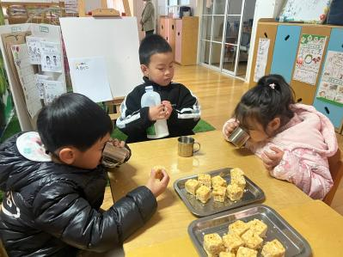 | 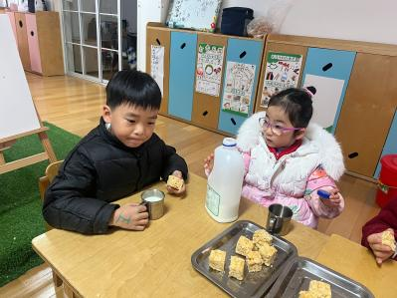 | 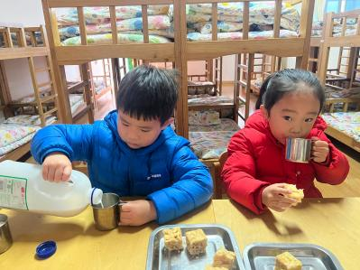
二、区域游戏
小朋友按照自己的选择进行区域游戏。
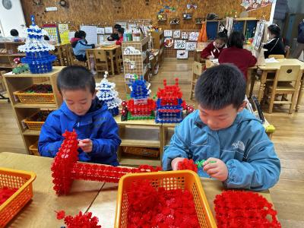  万弈和优优在继续拼搭雪花片，万弈和然然的长颈鹿快搭好了！优优和睿睿的大象还在搭建身体！ | 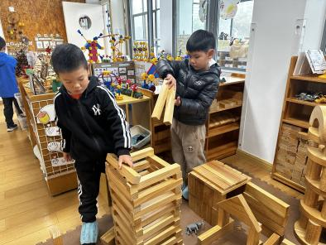  小智和洋洋在继续完善动物园！ | 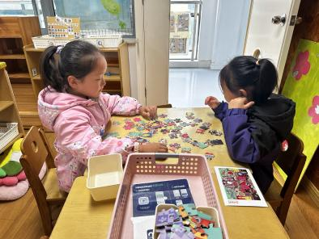  佳佳和小咪在合作拼拼图《戏出东方》。
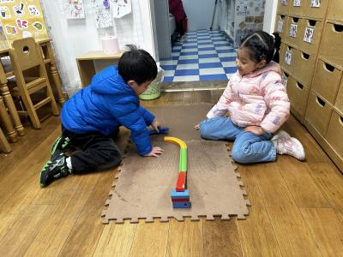  六一和桐桐在玩过山车比赛。 | 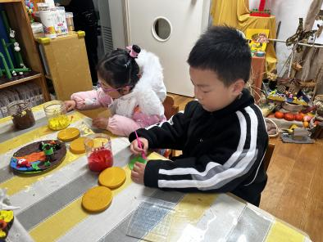  佑佑在做小熊猫和竹子的场景，婉婉在继续完成场景。 | 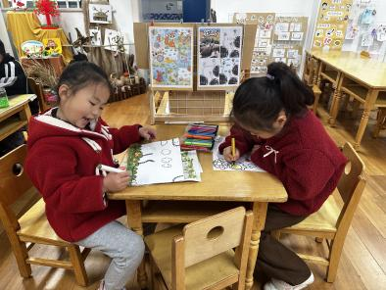  墨墨在练习学习过的素描，六六在画画。
三、集体活动
今天的集体活动是语言《小猴出租车》。《小猴出租车》是一个很有趣的童话故事，讲述了一辆普通的出租车，经过小猴的改造，变成了能满足特殊乘客不同需求的神奇车辆的故事。本次活动以有趣的故事情节为载体，结合开放性提问，引导幼儿理解故事内容的同时，感受帮助别人和被别人帮助的快乐。幼儿尝试续编故事情节，并绘画记录下来。
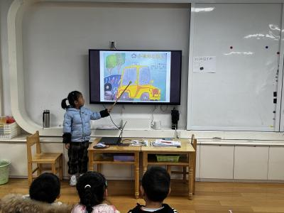 | 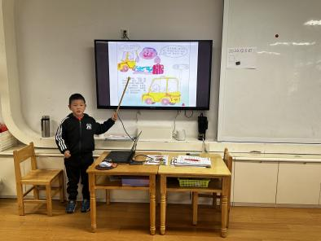 | 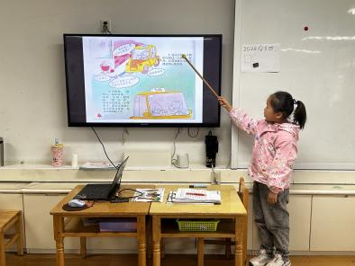
四、室内活动
由于常州市生态环境局发布重要通知，全市已启动重污染天气黄色预警，执行Ⅲ级响应措施，今天幼儿户外活动停止，我们在室内跟随着欢快的音乐开展了律动活动，还复习了早操！
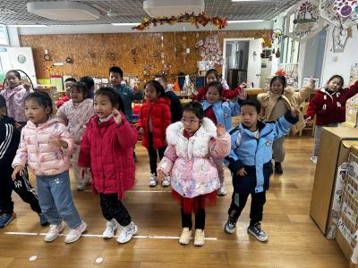 | 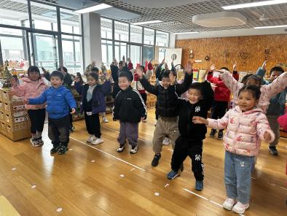 | 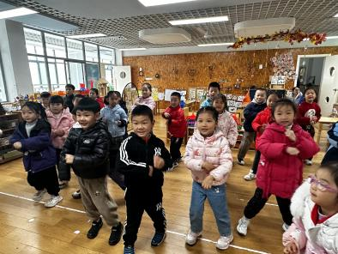
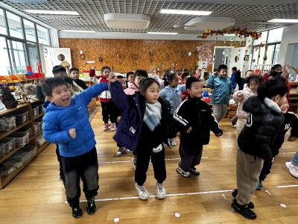 | 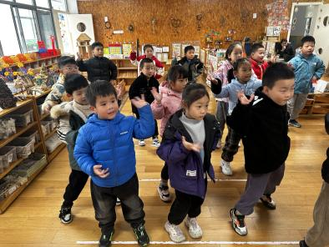 | 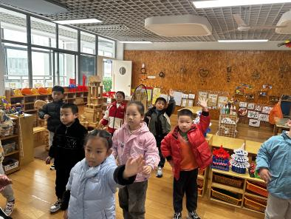
五、温馨提示
1.今天没有延时班，放学时间是3:40，请大家传达给负责接送的家长哦！今天拿被子，大家回去洗洗晒晒，小朋友的指甲也检查一下哦！

